**La bande son du film « les vacances de M Hulot »**

La bande son d’un film est composée des **dialogues**, de la **musique**, des **bruitages** et des **sons d’ambiance**.

Dans tous les films de Jacques Tati, la bande son a une très grande importance. C’est presque un personnage à part entière.

**Les dialogues** : il n’y en a presque pas dans le film. Les conversations sont le plus souvent inintelligibles. Quand on les comprend, elles n’apportent pas d’informations pertinentes. Elles sont traitées comme une trame sonore d’où émergent quelques phrases ou quelques mots.

**La musique** : un thème musical est utilisé tout au long du film. Il sert souvent de transition entre deux scènes. Il est souvent utilisé quand le personnage de Martine est à l’écran. On écoute aussi de la musique dans le film : la Marseillaise, du jazz.

**Les bruitages** participent à l’action. Ils ont été réalisés en post production et contribuent au burlesque.

* Ils sont souvent exagérés et n’ont rien à voir avec les bruits réels : bruit de la voiture de Hulot, « slong » de la porte du restaurant…
* Ils sont répétitifs : voiture, porte du restaurant, cloche de l’hôtel…
* Ils sont annonciateurs d’évènements à venir.

Tati utilise beaucoup **le hors champ** : on entend un bruit qu’on n’identifie pas à l’image. Le spectateur a ainsi la liberté d’imaginer ce qui produit le bruit. La source du bruit apparait plus tard et confirme ou infirme les hypothèses du spectateur. C’est le cas pour la voiture de M Hulot, pour le ronflement du personnage de l’hôtel, pour la balle de ping-pong qu’on ne voit jamais à l’écran.

**Les sons d’ambiance** : ils permettent de situer la scène. Ici les vagues, les cris des enfants sur la plage, le vent sont très présents et caractérisent les vacances à la mer. Pour les vagues Tati a utilisé plus de 300 sons de vagues différents qui ont ensuite été mixés. Dans la scène qui se passe dans la chambre de Martine, les sons d’ambiance sont presque aussi forts à l’intérieur de la pièce fenêtre fermée que quand le personnage ouvre la fenêtre. Il y a d’autres sons d’ambiance : les chants des oiseaux lors du passage des cyclistes, l’arrivée du train dans la gare, le bruit du vent sur la plage…

**Proposition d’activités autour de la bande son du film :**

1. A partir de l’extrait proposé sur le site « d’enfants de cinéma »

<http://www.transmettrelecinema.com/film/vacances-de-monsieur-hulot-les/#video>

Ecouter l’extrait proposé sans regarder les images et faire l’inventaire de tout ce qu’on entend. Trouver les différentes catégories de sons.

Regarder à nouveau l’extrait et faire le lien l’image et le son. A quel moment le son est-il hors champ ? Quels sont les dialogues compréhensibles ?

Fabriquer un musicogramme.

1. Réaliser le bruitage d’une image fixe.

Un exemple à partir des images proposées en annexe :

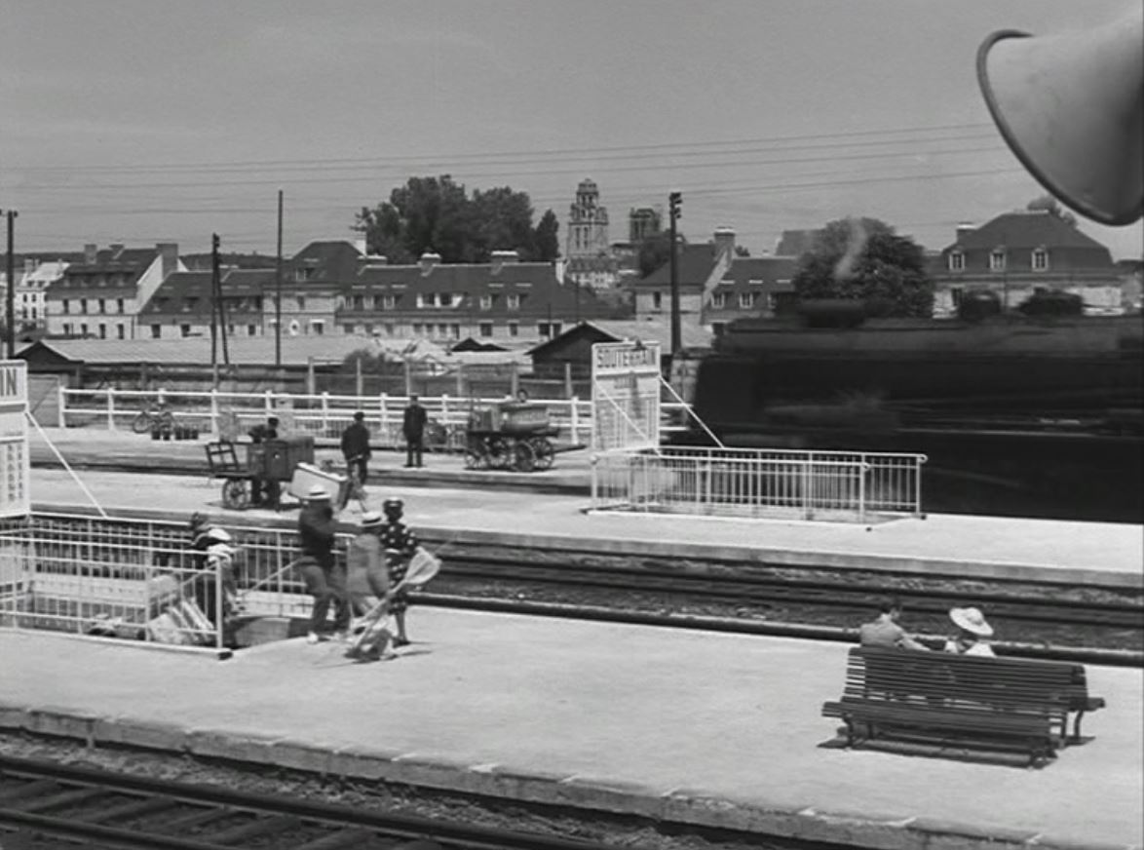

On caractérise l’ambiance sonore de la photo : est-ce qu’il y a beaucoup de sons ou peu de son ? Quels sont les sons d’ambiance, les bruitages, les voix ou les dialogues, la musique qu’on peut imaginer ? Sur la capture ci-dessus : l’ambiance sonore est **dense**.

|  |  |  |  |
| --- | --- | --- | --- |
| Sons d’ambiance | Bruitages | Voix | Musique |
| Arrivée (son qui va crescendo) ou départ d’un train (son qui va decrescendo). Sifflet du train. Jet de vapeur. | Bruits de pas  Bruits divers (valise qu’on pose, qu’on pousse, chariot qui roule) | Conversation des passagers qui cherchent leur quai.  Voix du haut parleur qui donne des informations. | On peut choisir une musique assez calme qui viendra en opposition à l’agitation des personnages |

Le bruit du train permet de situer la scène dans un espace : la gare, c’est un son d’ambiance. De plus le jet de vapeur et le sifflement sont les bruits réels, non transformés.

Comment réaliser les sons avec ce qui est dans la classe ou des objets apportés de la maison ?

|  |  |  |  |
| --- | --- | --- | --- |
| Frottements d’objets, crécelle, en respectant le changement d’intensité.  Souffles pour le jet de vapeur.  sifflet | Bruits de pas reconstitués avec des objets : coques de noix de coco, morceaux de bois…  Bruits divers avec des objets de la classe. | Trame sonore de conversation. On peut avoir quelques mots compréhensibles qui émergent : « train », « quai », « heure » « départ », « arrivée », « vite », « par ici », « par là »  Appels du haut-parleur | Choisir une musique |

Comment organiser la succession et la simultanéité des sons ?

Au Cycle 2 on privilégiera la succession des sons, la simultanéité étant réservée au cycle3.

On peut s’en tenir à l’image ou imaginer comme le fait Tati d’anticiper les sons avant de faire apparaitre l’image. Cela invite l’auditeur à se poser des questions sur ce qu’il entend et à faire des hypothèses.

On crée ainsi un musicogramme qui sert de partition et de mémoire. Il peut être réalisé sur une grande bande de papier. On peut ajouter les noms des élèves ou schématiser les sons : dessin du haut parleur, dessin de pas…

|  |  |  |  |  |  |  |
| --- | --- | --- | --- | --- | --- | --- |
| Avant l’apparition de l’image | Image | | | | | |
| Arrivée du train | Appel du haut –parleur  **Fort et incompréhensible** | silence | Bruits de pas  Bruits divers  Voix des passagers | Appel du haut –parleur  **Fort et incompréhensible** | Voix des passagers  Bruits de pas  Bruits divers | musique |

|  |  |  |
| --- | --- | --- |
| Image | | Retour au fond noir |
| Bruits de pas  Bruits divers  Voix des passagers | Appel du haut –parleur  **Fort et incompréhensible** | Musique |

Il faut ensuite répartir les rôles entre les élèves de la classe : bruiteurs, « acteurs » qui font les voix ou les dialogues, technicien son qui donne le départ et l’arrêt de la musique, technicien image qui fait apparaître l’image au bon moment sur le TBI.

Après plusieurs répétitions, on peut présenter le travail à une autre classe de l’école. Dans ce cas, il faut placer les bruiteurs derrière les spectateurs lors de la première présentation, pour que les spectateurs se laissent portent par leur imagination et « voyagent dans l’image » avec les différents sons produits. La bande son peut être rejouée une deuxième fois avec les «  bruiteurs » devant les spectateurs pour qu’ils voient comment sont réalisés les sons.

La production sonore peut être enregistrée et montées sur l’image fixe pour garder une trace.

La même démarche peut être utilisée pour bruiter d’autres images du film : scène dans le restaurant avec le bruitage de la porte qui revient souvent, les pseudo-conversations des clients de l’hôtel. Scène dans le hall de l’hôtel pendant la partie de ping-pong en imaginant ce qui se passe aux différentes tables.